**ASSUNTO:** Indico ao Exmo. Senhor Prefeito Municipal, Dr. Paulo de Oliveira e Silva, através da secretaria competente, a realização dos serviços de manutenção, limpeza, roçagem e coleta de entulhos na Estrada Santa Maria.

**DESPACHO:**

**SALA DAS SESSÕES____/____/_____**

**PRESIDENTE DA MESA**

**INDICAÇÃO Nº DE 2022**

**SENHORA PRESIDENTE,**

**SENHORES VEREADORES,**

Indico ao Exmo. Senhor Prefeito Municipal, Dr. Paulo de Oliveira e Silva, através das secretarias competentes, após constatação da situação ora narrada, a **realização dos serviços de manutenção, capinação, roçagem, limpeza e coleta de entulhos na Estrada Santa Maria, fundo ao “Gauchão do Tchê” e perpendicular a rodovia SP340.**

**Assim sendo, ressalto que a referida situação impacta diretamente no meio ambiente, na parte viária, consistindo ainda em problema de saúde pública**

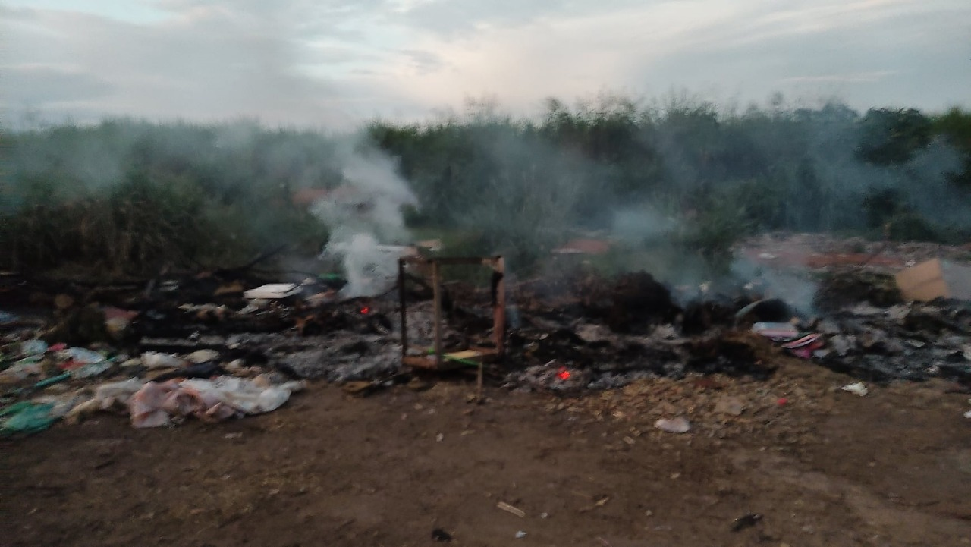

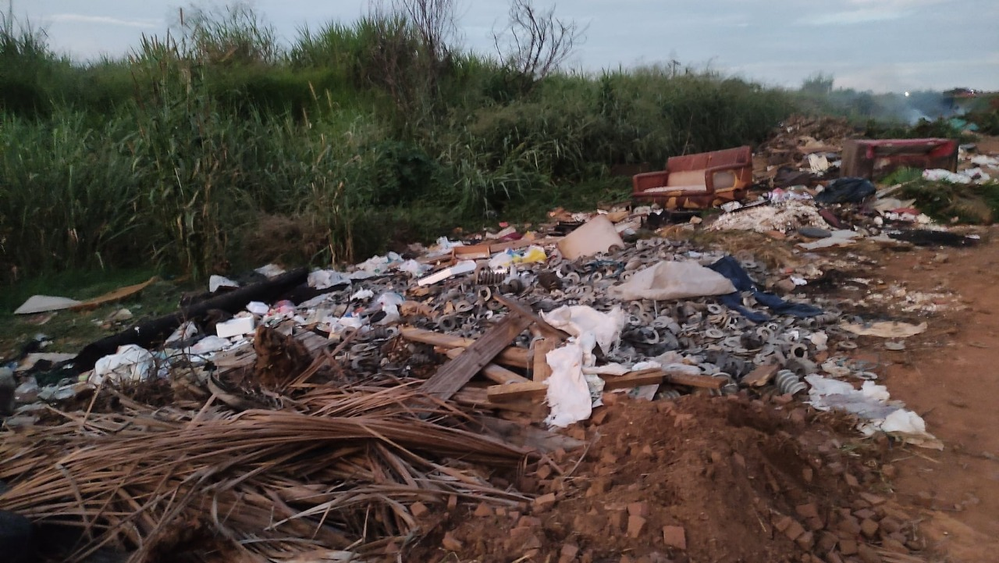

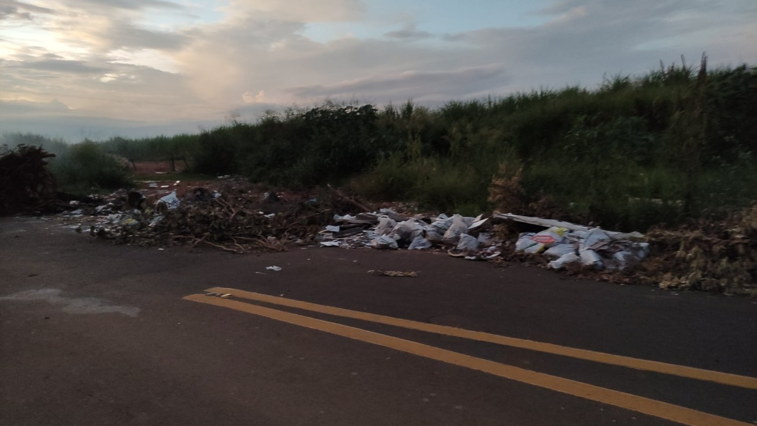

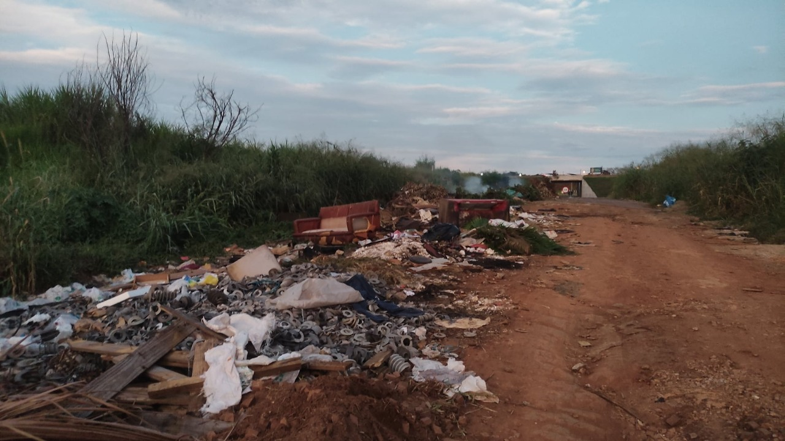

Nesse sentido, com fundamento no artigo 160 da resolução 276/2010 (Regimento interno), considerando o interesse público presente, solicito a realização dos serviços mencionados, visando, acima de tudo, a preservação do meio ambiente, da vida e do bem-estar de todos os munícipes que transitam pela referida via.

Por fim, reitero os protestos de respeito e consideração.

**SALA DAS SESSÕES “VEREADOR SANTO RÓTOLLI”, em 29 de abril de 2022**

**DRA. JOELMA FRANCO DA CUNHA**

**VEREADORA**